**Corrigé TP02- Optimisation d’un procédé par déplacement d’équilibre**

**Document 1**

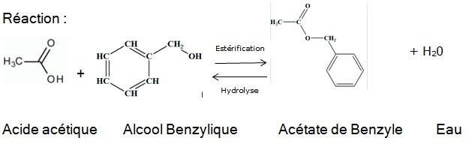

1. Y a-t-il un réactif limitant ? La réaction étant mole à mole, le réactif limitant est celui introduit en plus faible quantité.

n(acide) =

n(acide) = 0,18 mol d’acide

n(alcool)

n(alcool) =

Pourquoi ce choix ? Afin de déplacer l’équilibre dans le sens direct, on choisit d’introduire un réactif en excès. Le choix se porte sur l’acide éthanoïque car il est moins coûteux et plus facile à éliminer dans l’eau car sa solubilité est différente de celle de l’ester. L’alcool et l’ester ont des solubités et des températures d’ébullitions plus proches et ils sont difficiles à séparer.

b) Quel est le rôle du cyclohexane ? C’est un solvant. Les réactifs se solubilisent bien dans ce solvant ce qui permet de favoriser leur réaction.

c) Quel est le rôle de l’APTS ? La réaction est lente. L’APTS est un catalyseur acide qui permet d’accélérer cette réaction. Il n’apparaît pas au bilan réactionnel car il est consommé puis régénéré.

d) Quel est le rôle de la pierre ponce ? Elle permet de réguler l’ébullition afin d’éviter les projections.

e) Déterminer le rendement de la réaction sans Dean Stark.

Attention : L’eau est ici un produit secondaire

(mol) Acide + Alcool = ester + eau

EI 0,18 0,097 0 0

EF(équilibre) 0,18 -ξe 0,097 -ξe ξe ξe

EF(total) 0,083 0 ξmax ξmax = 0,097 mol

Où ξe représente l’avancement molaire à l’équilibre

Appliquons la loi d’action de masse à cet équilibre avec des activités correspondants à des solutés en solution dans le cyclohexane ai =

Rq : En l’absence de solvant en chimie organique, les activités sont définies par les fractions molaires des liquides mélangés ai =

D’après la loi d’action de masse appliquée à l’équilibre de cette réaction, on a K° =

K° =

2 – K° = 0

=> (1-K°)2 + K° (n(acide)+n(alcool)) – K°n(acide)xn(alcool) = 0

=> -32 + 4 (0,18 + 0,097) – 4 x 0,18 x 0,097 = 0

=> -32 + 1,108 – 0,06984 = 0

Δ = b2- 4ac = 1,1082 - 4x3x0,06984 = 0,39

D’où on garde finalement, = 0,080 mol soit un taux d’avancement théorique de = 82 %.

Avec un large excès de réactif l’équilibre est fortement déplacé dans le sens de formation de l’ester mais la réaction n’est pas totale.

f) Quel est le rendement théorique avec Dean-Stark ? 100 %

g) Quel est le rôle de l’appareil Dean-Stark ? Il permet d’éliminer l’eau du mélange réactionnel au fur et à mesure de sa formation ce qui empêche la réaction inverse d’hydrolyse de l’ester. La réaction est totale.

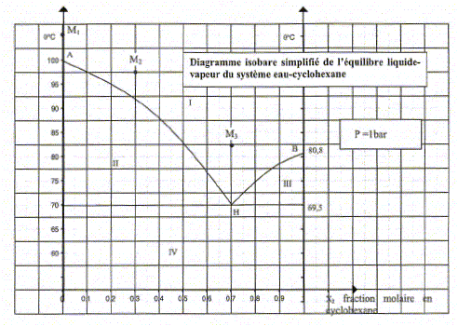Pourquoi ajoute-t-on du cyclohexane ? Le cyclohexane est un solvant d’entraînement pour le Dean-Stark et un solvant dans le tricol. On rajoute ce liquide pour ne pas l’épuiser dans le tricol.

Remarque (Hors programme) : Le cyclohexane forme un hétéroazéotrope H avec l’eau ce qui permet de l’entraîner. Le mélange intime vapeur eau-cyclohexane (H) a une température d’ébullition de 70 °C inférieure à celle de chacun de ses constituants. Les deux liquides eau-cyclohexane ne se mélangent pas ce qui permet de recueillir de l’eau au bas du Dean-Stark tandis que le cyclohexane retourne dans le tricol où il sert aussi de solvant.

h) Pourquoi chauffe-t-on ? La température est un facteur cinétique. La réaction d’estérification est lente.

On chauffe pour accélérer la réaction.

i) Pourquoi chauffe-t-on « à reflux » ? Le réfrigérant à boules permet de condenser les vapeurs lors du chauffage pour éviter les pertes de matière (réactifs et produits).

j) CCM : Quel est le but de cette opération ? Le suivi par CCM de la réaction permet de savoir quand la réaction est terminée en suivant la disparition du réactif limitant (alcool).

A B C



Avant élution Après élution (t = 20 min) Après élution (t = 30 min)

A : mélange initial.

B : Mélange réactionnel avec chauffage à reflux.

C : Mélange réactionnel avec Dean-Stark.

Déterminer les rapports frontaux :

Rf (APTS) = 0 (n’est pas toujours observé car présent en faible quantité)

Rf (alcool) = = 0,4

Rf (ester) = = 0,8

Conclusion : Le chromatogramme du mélange présent dans le tricol équipé d’un dispositif de chauffage à reflux contient deux tâches. C’est donc un mélange où alcool et ester (réactif et produit) coexistent.

Le chromatogramme du mélange présent dans le tricol équipé d’un Dean-Stark contient deux tâches avant t = 30 minutes (alcool et ester ) et une seule tâche à t = 30 minutes ( ester ). Le mélange présent dans le tricol équipé d’un Dean-stark a donc évolué et l’équilibre a été entièrement déplacé jusqu’à consommation complète de l’alcool.

Interpréter l’ordre d’élution des différentes espèces en relation avec leurs propriétés physico-chimiques et les caractéristiques de la phase stationnaire et de l’éluant ( Documents 4 et 5 ).Plus une espèce chimique est polaire et moins elle est entraînée par l’éluant.Par ordre de polarité décroissante on a APTS > alcool > ester. En effet les liaisons hydroxyle d’un acide sont plus polarisées que celles d’un alcool d’où les Rf (APTS) < Rf (alcool ) < Rf (ester).

Pourquoi doit-on révéler la plaque ? Justifier le choix de la méthode de révélation utilisée.

Les molécules sont incolores. Il faut donc les révéler photochimiquement (UV) ou chimiquement (diiode ou permanganate de potassium) en les oxydant.



Les molécules qui possèdent des cycles aromatiques (alternance de simple et double liaison sur un cycle hexagonal) absorbent les UV. Cela concerne l’APTS, l’alcool benzylique(réactif limitant) et le produit d’intérêt l’ester.



k) Quel volume ou masse d’eau théorique doit-on recueillir dans le Dean-Stark quand la réaction est terminée ? mthéorique (H2O) = ξmax x M(H2O) = 0,097 x 18 = 1,7 g

Masse d’eau recueillie en TP : On recueille une masse supérieure (3 g environ) car une partie de l’acide éthanoïque en excès distille avec l’hétéroazéotrope. La température d’ébullition de l’acide 118 °C est proche de celle de l’eau.

l) Pourquoi lave-t-on le mélange réactionnel ? Le mélange réactionnel contient de l’ester, de l’acide éthanoïque et de l’APTS. Il doit être traité pour séparer les acides du produit d’intérêt.

m) Pourquoi lave-t-on à l’eau « salée » ? Les acides (APTS, acide éthanoïque) sont solubles dans l’eau. On ajoute de l’eau salée pour deux raisons :

La densité de l’eau salée (d = 1,1) est supérieure à celle de l’eau (deau = 1,0 ). La phase organique constituée de cyclohexane (solvant) et d’ester aura une densité proche de son solvant ( d = 0,8 ) ce ui permet de mieux les séparer.

D’autre part, l’ester est un peu soluble dans l’eau. Le sel présent dans l’eau salée effectue un RELARGAGE. Il diminue la solubilité de l’ester dans l’eau et le chasse en phase organique. De plus, l’eau salée dissous l’eau présente en phase organique ce qui permet d’éliminer davantage d’eau de la phase organique.

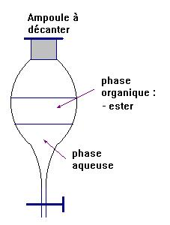



n) Pourquoi la réaction inverse d’hydrolyse n’a-t-elle pas eu lieu ?

Lors de l’agitation dans l’ampoule à décanter l’ester est au contact d’une grande quantité d’eau ce qui devrait produire la réaction inverse d’hydrolyse. Celle-ci n’a pas lieu car la réaction inverse ( ou directe) est lente à température ambiante. C’est pour cela qu’on laisse refroidir le mélange après chauffage avant de le traiter.

o) Pourquoi effectuer un nouveau lavage avec l’hydrogénocarbonate de sodium.

Dans l’ampoule à décanter l’acide subit un équilibre de partage. K = . Sa concentration sera nulle en phase organique par rupture d’équilibre. L’acide est transformé de manière irréversible en sa base conjuguée par une réaction acido-basique produisant du dioxyde de carbone (CO2) qui s’échappe du mélange. CH3CO2H (aq) + HCO3- (aq) _________> CH3CO2-(aq) + CO2(g) + H2O(l)

p) Quel est le rôle du sulfate de magnésium anhydre ? Pourquoi cette précaution

Le sulfate de magnésium anhydre est un DESSECHANT ORGANIQUE. Il absorbe l’eau présente à l’état de traces de manière à éviter toute réaction secondaire d’hydrolyse avec l’ester lors de la distillation du solvant.

q) Quel est le rôle de cette opération ? La filtration permet de séparer le sulfate de magnésium hydraté du reste du mélange.L’évaporateur rotatif permet de vaporiser le cyclohexane de manière à obtenir le produit d’intérêt brut.

Calculer le rendement en acétate de benzyle m = 10 g

Rdt = = = = 68%